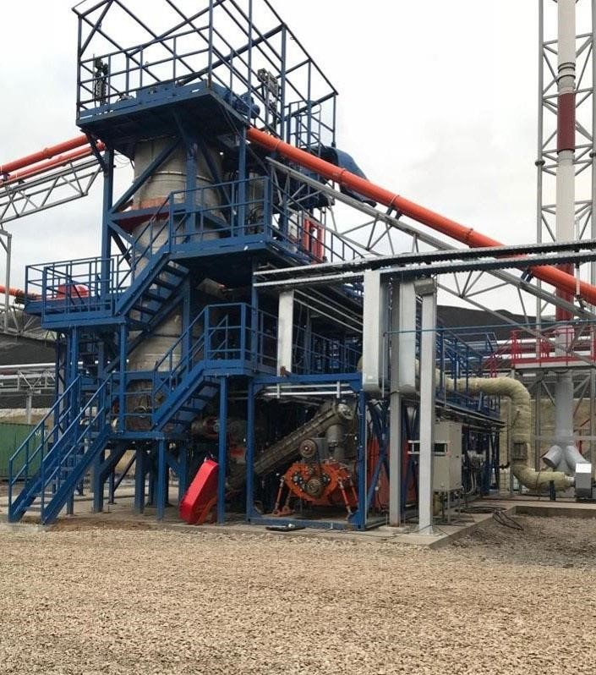
Zariadenia na termochemickú deštrukciu na zhodnocovanie uhľovodíkových odpadov, zhodnocovanie odpadov, výroba elektriny z odpadov, výroba vodíka z odpadov

2023
O SPOLOČNOSTI
Inovácie
Naša technická korporácia je vedecko-technická skupina, ktorá bola vytvorená vývojármi technológií a zariadení na zhodnocovanie akéhokoľvek druhu odpadu, najmä uhľovodíkového odpadu. S históriou viac ako 20 rokov
Vyrábané mobilné zariadenia na zhodnocovanie uhľovodíkových odpadov, produkciu plynov, kvapalných uhľovodíkov, predstavujú moderné a efektívne riešenia.
Technológie
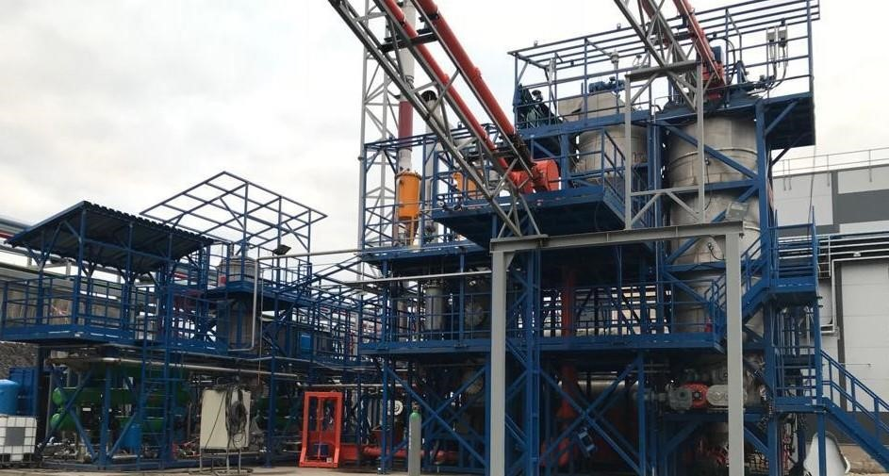
Zariadenia na zhodnocovanie uhľovodíkových odpadov, pracujú v kontinuálnom, konštantnom režime, majú niekoľko štandardných veľkostí a kapacít.
Naše vybavenie:
- zhodnocuje rôzne druhy odpadu;
- vyrába zhodnotené produkty z odpadu;
- vyrába syntetické kvapalné uhľovodíky z odpadu;
- vyrába syntetický uhľovodíkový plyn z odpadu; • vyrába elektrickú energiu z odpadu;
- vyrába vodík z odpadu.
Naša skupina vykonáva nepretržitý výskum a vývoj zameraný na zlepšovanie svojich zariadení, a to aj so zapojením popredných výskumných centier.

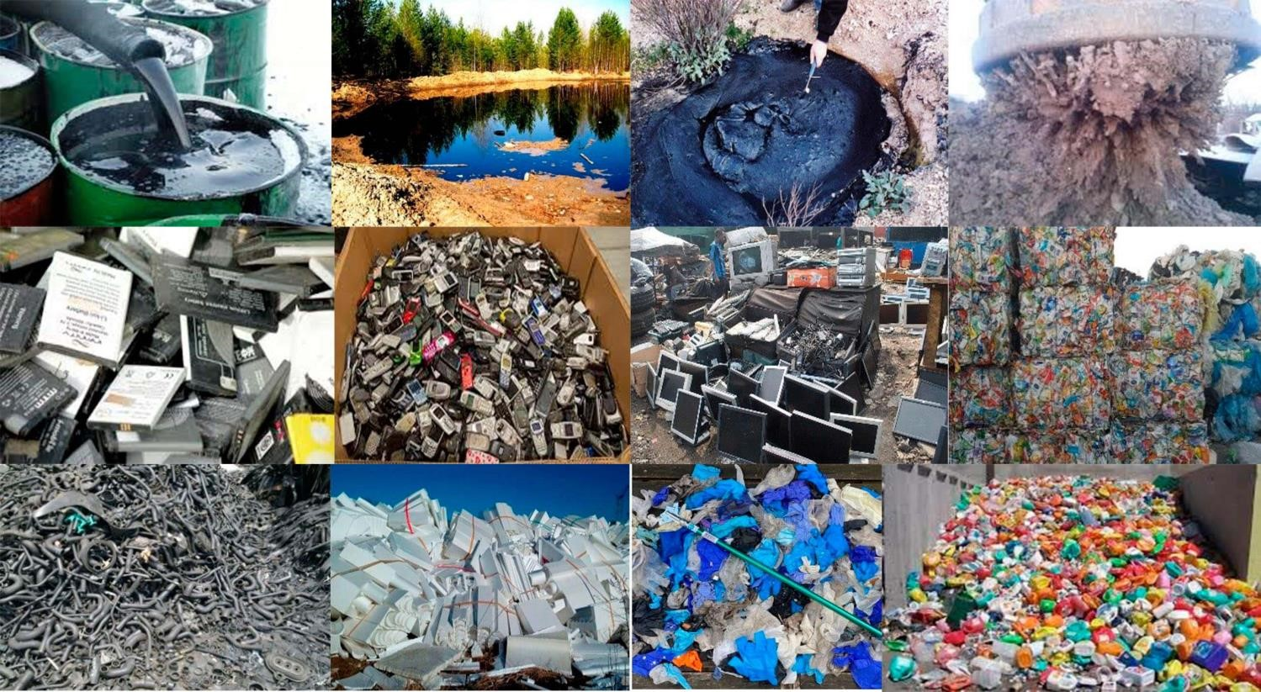
POUŽITIE TECHNOLÓGIE
Zariadenie TDP môže zhodnocovať nasledujúce odpady:
Použitý olej
Ropný kanál
Kyslé dechty, kyslé kaly, odpad z ropných rafinérií
Vrtné odrezky
Expandovaný polystyrén, polystyrén
+
Izolačné materiály
+
Zdravotnícky odpad
striekačky, kvapkacie systémy, rukavice, návleky na topánky, masky

Elektrotechnické

Plast, polyetylén, fólia

E
-
odpad

telefóny, elektronické dosky, tablety, monitory,

televízory, počítače, použité náplne do tlačiarní

a viac

Odpad priemyselného gumeného tovaru

automobilové pneumatiky, gumené izolátory, dopravné pásy, iné
gumené výrobky

Baréria

Pevné

batérie

CD, audio mechaniky, diskety

Telefónny kábel, elektrický kábel

Gumové osobné ochranné prostriedky, vrátane

pre zamestnancov jadrových elektrární

plynové masky, kombinézy, čižmy, rukavice

Medicína

Tvrdé parafíny

Odpad z výroby farieb a lakov

Zaolejovaný kameň v hutníckych závodoch

Uhlie, úhoľný decht

Voda kontaminovaná ropou a ropnými produktmi

Druhy priemyselného odpadu, ktoré naše zariadenia dokážu zhodnotiť
Automobilový priemysel
- pevné batérie pre elektrické autá;
- pneumatiky pre autá;
- odpad farieb a lakov;
- použitý olej;
- elektrické drôty, káble; • interiér; • plastové.
Letecký priemysel
- letecké pneumatiky;
- akumulátory;
- použitý olej; • interiér; • plastové.
Námorné a riečne prístavy
- použitý olej;
- voda kontaminovaná ropou a ropnými produktmi;
- decht.
Výroba ropy, Ropné rafinérie
- ropné škvrny;
- ropný kal, kyslý kal;
- bitúmen, odpad z rafinérií;
- voda kontaminovaná ropou a ropnými produktmi.
Petrochemický priemysel
- polyméry, plasty, polyetylén, fólie;
- polystyrén, expandovaný polystyrén, fasádne ohrievače, izolačné materiály;
- nevulkanizovaná guma; • kazety z tlačiarní.
Medicína
- striekačky, kvapkacie systémy;
- rukavice, návleky na topánky, čižmy, gumené osobné ochranné prostriedky;
- expirované lieky.
Elektronický priemysel
- akumulátory;
- elektroodpad;
- elektronické dosky;
- mobilné telefóny, tablety, notebooky;
- monitory, televízory, počítače; • tlačiarne, použité kazety;
- batérie.
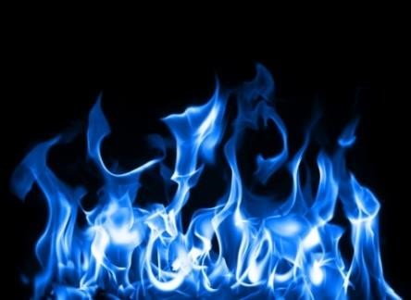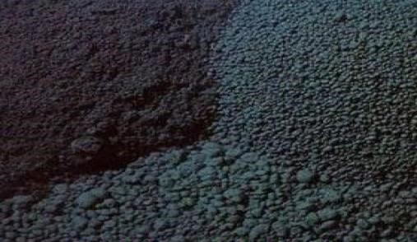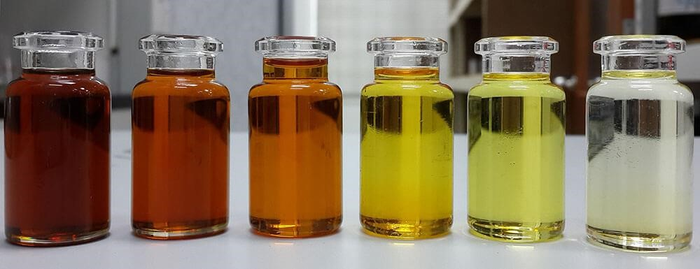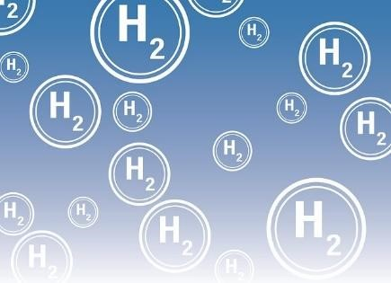
Po zhodnotení odpadu
Po zhodnotení uhľovodíkového odpadu sa vyrába skupina produktov, ktorou je:
Regenerované kvapalné uhľovodíky
Chemické zloženie závisí od druhu odpadu a je zmesou kvapalných uhľovodíkov, z ktorých možno získať::
- benzín, motorová nafta, petrolej, étery, rozpúšťadlá, benzény a ďalšie. Kvapalné uhľovodíky možno použiť na:
- rafinérie ako náhrada fosílnych palív;
- petrochemické podniky ako náhrada fosílnych surovín;
- výrobu elektrickej energie.
Regenerovaný uhľovodíkový plyn
Zloženie plynu závisí od druhu odpadu a je zmesou uhľovodíkových plynov, ako je vodík, metán, etán a iné plyny. Syntetický plyn je možné použiť na:
- výroba vodíka; • produkcia iných plynov;
- výroby elektriny.
Regenerovaný uhlík, zvyšok popola
Chemické zloženie závisí od druhu odpadu a je:
- uhlík;
- anorganické zlúčeniny, v závislosti od druhu odpadu. Vyrobí z uhlíka:
- aktívne uhlie;
- filtre;
- regenerované sadze (rCB).

Zariadenia na TERMOCHEMICKÚ DEŠTRUKCIU

uhľovodíkový odpad
Zariadenie je modulárne a vyrába sa pre veľkosť námorného kontajnera 40 stôp. Na umiestnenie zariadenia nie je potrebný žiadny základ. Jedinečnou vlastnosťou tohto zariadenia je:
- úplnú autonómiu a zabezpečenie vlastných energetických zdrojov;
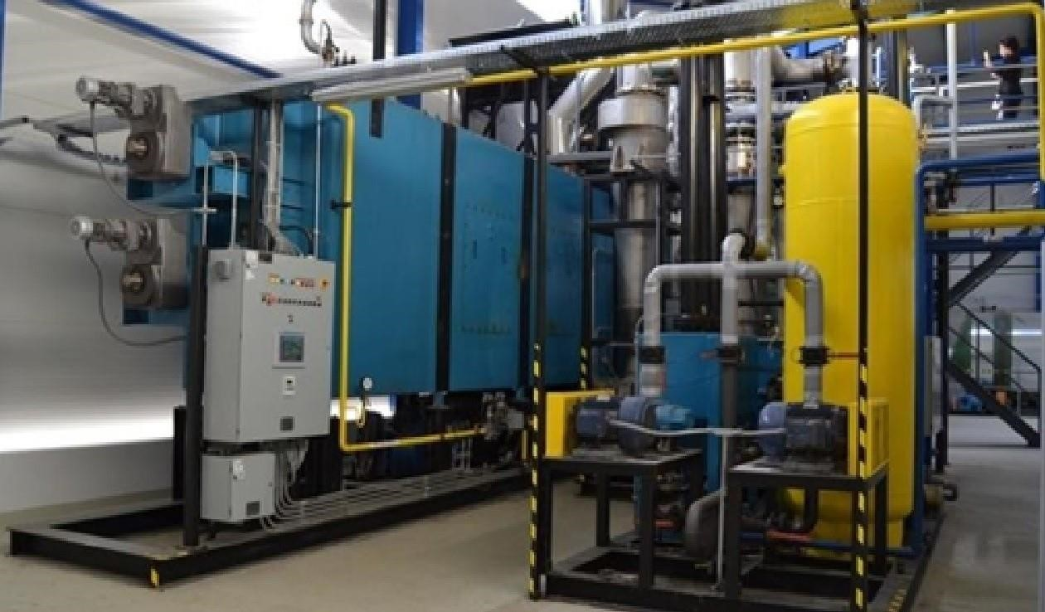
- energetickej účinnosti;
- nízke prevádzkové náklady;
- dlhá doba využívania (30 rokov +);
- šetrnosť k životnému prostrediu;
- malé rozmery;
- rýchlosť inštalácie a spustenia, mobilita;
- možnosť zhodnocovania rôznych druhov odpadov;
- automatizácia pracovného procesu;
- 100% presun odpadu do komoditných skupín.
Typ zariadenia | TDP 200 | TDP 500 | TDP 800 | TDP 2000 | TDP 5000
Produktivita spracovania surovín - uhľovodíkový odpad, organický odpad
kg/hod | 200 | 500 | 800 | až 2000 | až 5000
ton/deň (24 hodín) | 4,8 | 12 | 19 | 48 | 120
ton/mesiac | 144 | 360 | 570 | 1 440 | 3 600
ton/rok | 1 600 | 4 000 | 6 400 | 16 000 | 40 000
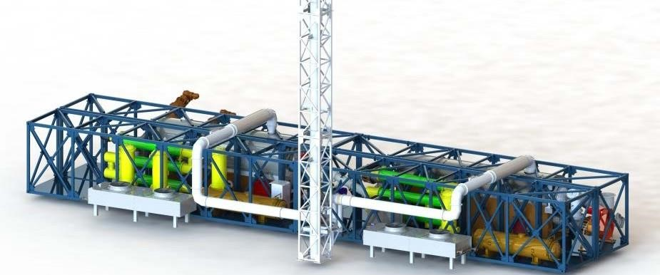
Ako sa zhodnocuje odpad
Pripravený odpad sa zhromažďuje v skladovacej nádobe. Z kontajnera sú tieto pripravené odpady podávané automatickou závitovkou do termochemického reaktora. V termochemickom reaktore dochádza k tepelnému rozkladu / deštrukcii odpadu bez prístupu kyslíka.
Prevádzková teplota procesu závisí od druhu odpadu a požiadaviek na výsledný produkt a môže sa pohybovať od 360°C do 650°C. Termochemický reaktor sa ohrieva cez steny tohto reaktora. Na vykurovanie sa používajú horáky, ktoré fungujú na akýkoľvek plyn, syntetický plyn alebo kvapalné syntetické uhľovodíky, ktoré vznikajú po likvidácii odpadu.
Zmes pary a plynu z termochemického reaktora vstupuje do filtra syntézneho plynu na kondenzáciu ťažkej frakcie. Kondenzované ťažké frakcie sa automaticky privádzajú do regeneračného reaktora. Po filtri syntézneho plynu vstupuje zmes pary a plynu do výmenníka tepla. Vo výmenníku tepla sa zmes pary a plynu ochladzuje chladivom cirkulujúcim v systéme. Cirkuláciu a chladenie chladiacej kvapaliny zabezpečuje čerpadlo cez vzduchový chladič. Na kompenzáciu zmeny objemu chladiacej kvapaliny počas ohrevu a chladenia je na sacom potrubí čerpadla inštalovaná expanzná nádrž.
Produkty z výmenníka tepla vstupujú do separátora plyn-kvapalina, kde dochádza k oddeleniu kvapalnej a plynnej frakcie. Kvapalná frakcia vstupuje do skladovacej nádrže, syntézny plyn vstupuje do kolóny na sušenie plynu. Po kolóne na sušenie plynu vstupuje syntézny plyn do hydraulického tesnenia.
Vyčistený plyn vstupuje do zásobníka plynu na uskladnenie.
Z tohto plynu možno získať: vodík, elektrinu alebo použiť na ohrev termochemického reaktora.
Kvapalné uhľovodíky zo skladovacej nádrže sa čerpajú do palivovej nádrže alebo do skladu hotových výrobkov. V tomto prípade sa separácia vody vykonáva pomocou separátora a filtračného systému. Kvapalné uhľovodíky možno použiť ako palivo alebo na ohrev termochemického reaktora.
Vykladanie ochladeného regenerovaného uhlíka alebo popola z reaktora sa vykonáva kontinuálne pomocou automatickej závitovky. V prípade núdze, aby sa zabránilo vstupu vzduchu do reaktora, je zabezpečená automatická dodávka dusíka z prijímača generátora dusíka.
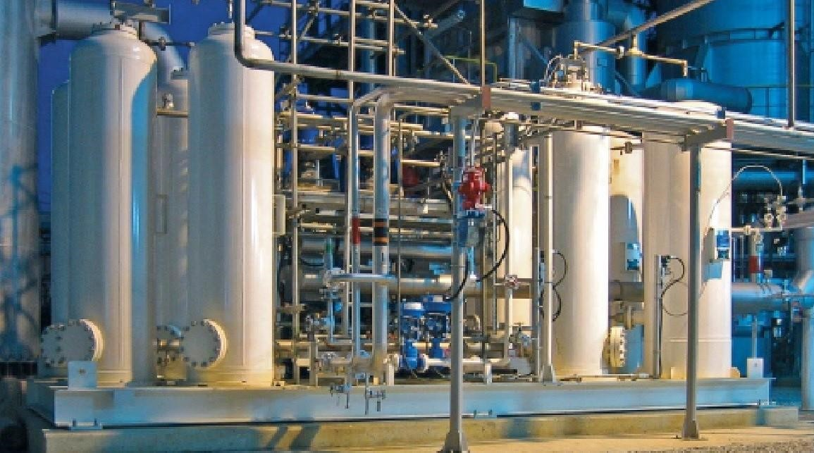
Získavanie vodíka zo syntézneho plynu a pyrolýzneho plynu
Naša skupina spoločností neustále pracuje na analýze existujúcich a nových inovatívnych metód extrakcie vodíka z rôznych plynov.
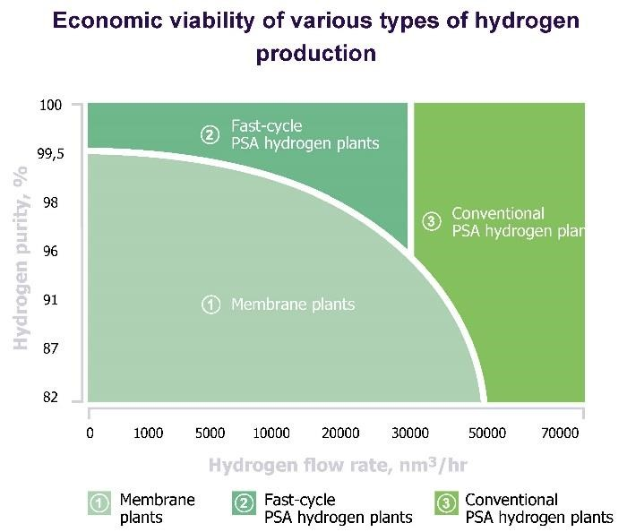
Extrahovať a koncentrovať vodík zo syntézneho plynu, ktorý sa získava zo zariadenia TERMOCHEMICKEJ DEŠTRUKCIE, najnovších svetových úspechov v oblasti membrán na separáciu plynov a ultrakrátkych cyklov adsorpčných technológií.
Membránové zariadenia na separáciu plynov umožňujú získať obohatený plyn s obsahom vodíka 92 - 99%.
Adsorpčné vodíkové závody umožňujú dodatočne koncentrovať vodík za membránovým závodom a priviesť ho na koncentráciu s obsahom vodíka až 99,9995 %.
Membránové zariadenie na separáciu plynov je plne automatizované a vyrábané v modulárnom dizajne. Životnosť membránovej jednotky je 120-180 tisíc hodín.
Vodíková adsorpčná jednotka s ultrakrátkym cyklom je vyrobená v modulárnom prevedení, čo zaisťuje jednoduchú inštaláciu.
Množstvo vodíka vyrobeného pri procese zhodnocovania odpadu závisí od druhu odpadu.
Z 1 tony odpadu je možné prijať od 20 do 80 kg. vodík.

